INSERT INTO LibreriaBuscaLibre.autor ( id,   `fecha de nacimiento`, nacionalidad, nombre)

VALUES ("1", "2000-01-01", "colombiano", "Ana Maria Lopez"),

("2", "2000-01-01", "colombiano", "Ana Maria Lopez"),

    ("3", "1998-01-01", "colombiano", "Jenny Hernandez"),

        ("4", "2000-01-01", "colombiano", "Liliana Paz"),

        ("5", "2000-01-01", "colombiano", "Juliana Paguay");

INSERT INTO  `LibreriaBuscaLibre`.`Editorial` ( `nombre`,`ciudad`, `complemento` ,`Telefono` )

VALUES("Vintage", "Cali", "La mejor editorial", "101010"),

    ("zeta", "Cali", "La mejor editorial", "401010"),

        ("Alba", "Bogota", "La mejor editorial de Bogotá", "201010"),

        ("Lectura", "Cali", "Leer es mi cuento", "301010");

INSERT INTO  `LibreriaBuscaLibre`.`cliente`(`cedula`,  `nombre`)

VALUES ("1088888", "Agela Cumbal"),

  ("101010101", "Juliana Rios"),

    ("202020202", "Ivan Lopez"),

    ("303030303", "Aura Lucia Soto"),

    ("404040404", "Jose Pinzon"),

    ("505050505", "Jairo Cultid"),

    ("606060606", "Marcela Paguay");

INSERT INTO `LibreriaBuscaLibre`.`telefono_cliente` ( `cedula_cliente`, `numero`)

VALUES ("1088888", "317777777"),

("1088888", "317777778"),

("606060606",  "317777776"),

("101010101",  "317777775"),

("101010101",  "317777755"),

("303030303",   "317777776"),

("404040404",   "317777775"),

("505050505",   "317777774");

INSERT INTO `LibreriaBuscaLibre`.`libro` (`ISBN`,   `titulo`,   `numero_paginas`, `nombre_editorial`)

VALUES("123B", "El retrato", "120", "Vintage"),

    ("123C", "Lideres mundiales", "200", "Vintage"),

    ("123D", "El diario de Ana Frank", "30", "Vintage"),

    ("123E", "El alquimista", "180", "Vintage"),

    ("123F", "La republica", "200", "Vintage"),

    ("123G", "Simple", "200", "Vintage"),

    ("123H", "Cocina de tu vida", "200", "zeta"),

    ("123I", "Historia del arte", "500", "zeta"),

    ("123J", "Arte y fotografía", "150", "zeta"),

    ("123k", "Historia de la imágenes", "300", "zeta"),

    ("123L", "Historia del jazz", "90", "Alba"),

    ("123M", "Tu cerebro y la musica", "100", "Alba"),

    ("123N", "Plantas olvidadas", "150", "Alba"),

    ("123O", "Algas marinas", "99", "Alba"),

    ("123P", "Viviendo en el futuro", "100", "Lectura"),

    ("123Q", "Los innovadores", "100", "Lectura"),

    ("123R", "TIC en casa", "110", "Lectura"),

    ("123S", "Fisioterapia en casa", "100", "Lectura"),

    ("123T", "Manualidades en casa", "167", "Lectura"),

    ("123U", "Desarrollo industrial", "190", "Lectura"),

    ("123V", "El enigma y el espejo", "100", "Lectura");

INSERT INTO `LibreriaBuscaLibre`.`libro_autor` (  `ISBN_libro`, `id_autor` )

VALUES ("123B",1),

("123C", "2"),

("123D","2"),

("123E","1"),

("123F", "3"),

("123F", "4"),

("123G", "4"),

("123G", "5"),

("123H","5"),

("123I", "1"),

("123J", "2"),

("123k", "3"),

("123L", "4"),

("123M", "4"),

("123N", "5"),

("123O", "5"),

("123P", "1"),

("123Q", "1"),

("123R", "2"),

("123S", "3"),

("123T", "4"),

("123U", "4"),

("123V", "3");

INSERT INTO  `LibreriaBuscaLibre`.`cliente`(`cedula`,  `nombre`)

VALUES ("1088888", "Agela Cumbal"),

  ("101010101", "Juliana Rios"),

    ("202020202", "Ivan Lopez"),

    ("303030303", "Aura Lucia Soto"),

    ("404040404", "Jose Pinzon"),

    ("505050505", "Jairo Cultid"),

    ("606060606", "Marcela Paguay");

INSERT INTO  `LibreriaBuscaLibre`.`libro_cliente` (  `ISBN_libro_cliente` ,`id_cliente`)

VALUES    ("123J", "1088888" ),

    ("123k", "1088888"),

    ("123L", "101010101"),

    ("123M", "101010101"),

    ("123N", "202020202"),

    ("123O", "202020202"),

    ("123P", "303030303"),

    ("123Q", "303030303"),

    ("123R", "404040404"),

    ("123S", "505050505"),

    ("123T", "606060606"),

    ("123U", "606060606"),

    ("123V", "101010101");

Consultas

1. conocer el nombre y la fecha de nacimiento de cada escritor.

SELECT nombre, `fecha de nacimiento`

FROM LibreriaBuscaLibre.autor;

1. la cantidad de libros diferentes vendidos

SELECT COUNT(*) FROM libro_cliente;



1. El nombre de su cliente acompañado de su número telefónico

SELECT cliente.nombre, telefono_cliente.numero

FROM telefono_cliente

INNER JOIN cliente ON telefono_cliente.cedula_cliente = cliente.cedula

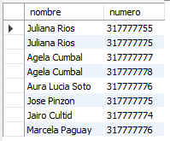

1. El nombre del libro acompañado por su autor o sus autores.

SELECT libro.ISBN, libro.titulo, autor.nombre

FROM libro

INNER JOIN libro_autor ON libro.ISBN = libro_autor.ISBN_libro

INNER JOIN autor ON autor.id = libro_autor.id_autor;

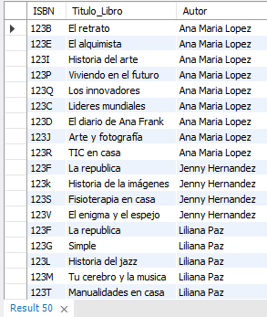

1. El nombre de las editoriales que han logrado vender libros.

SELECT Editorial.nombre AS NombreEditorial, libro.titulo AS TituloLibro, cliente.nombre AS NombreCliente

FROM libro_cliente

INNER JOIN libro ON libro_cliente.ISBN_libro_cliente = libro.ISBN

INNER JOIN Editorial ON libro.nombre_editorial = Editorial.nombre

INNER JOIN cliente ON libro_cliente.id_cliente = cliente.cedula;

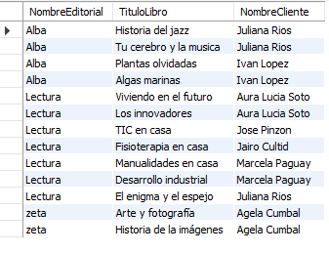

* 1. conocer el nombre y la fecha de nacimiento de cada escritor.
  2. la cantidad de libros diferentes vendidos, el nombre de su cliente acompañado de su numero teléfonico,
* SELECT libro_cliente.id_cliente, cliente.nombre, libro_cliente.ISBN_libro_cliente, telefono_cliente.numero
* FROM libro_cliente
* INNER JOIN cliente ON libro_cliente.id_cliente = cliente.cedula
* INNER JOIN telefono_cliente ON libro_cliente.id_cliente = telefono_cliente.cedula_cliente

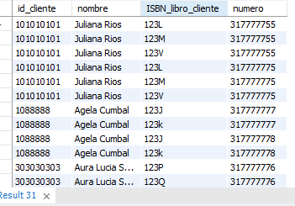

SELECT libro_cliente.id_cliente, cliente.nombre, libro_cliente.ISBN_libro_cliente, telefono_cliente.numero, libro_autor.id_autor

FROM libro_cliente

INNER JOIN cliente ON libro_cliente.id_cliente = cliente.cedula

INNER JOIN telefono_cliente ON libro_cliente.id_cliente = telefono_cliente.cedula_cliente

INNER JOIN libro_autor ON libro_cliente.ISBN_libro_cliente = libro_autor.ISBN_libro

el nombre del libro acompañado por su autor o sus autores, el nombre de las editoriales que han logrado vender libros.

* Realice las dos vistas que considere sean las más importantes y explique el motivo de su selección.

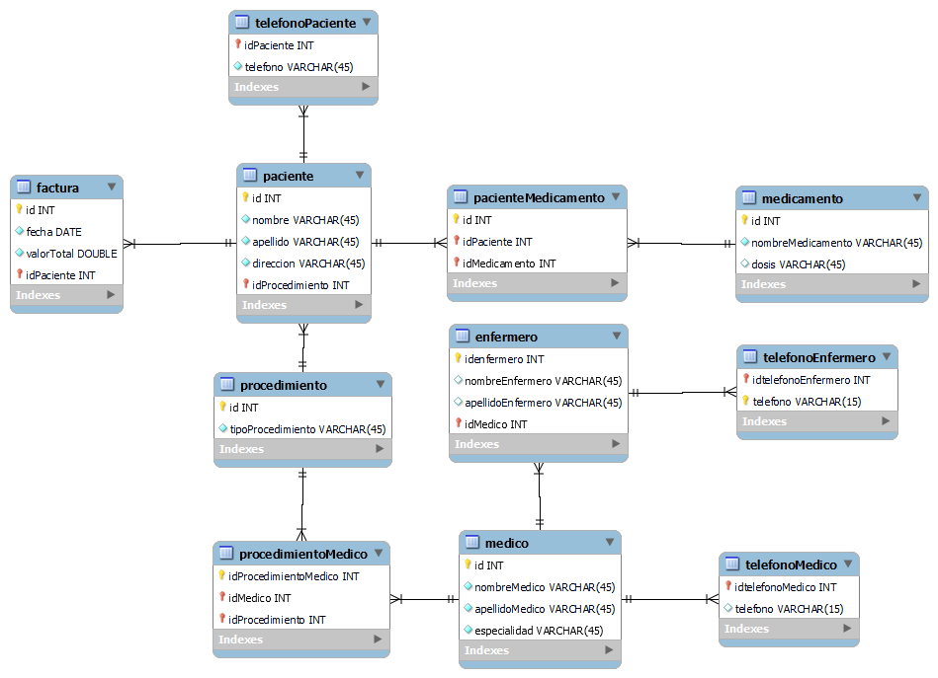

## Script para crear base de datos

CREATE SCHEMA IF NOT EXISTS `hospital` DEFAULT CHARACTER SET utf8 ;

USE `hospital` ;

-- -----------------------------------------------------

-- Table `hospital`.`procedimiento`

-- -----------------------------------------------------

CREATE TABLE IF NOT EXISTS `hospital`.`procedimiento` (

  `id` INT NOT NULL,

  `tipoProcedimiento` VARCHAR(45) NOT NULL,

  PRIMARY KEY (`id`))

ENGINE = InnoDB;

-- -----------------------------------------------------

-- Table `hospital`.`paciente`

-- -----------------------------------------------------

CREATE TABLE IF NOT EXISTS `hospital`.`paciente` (

  `id` INT NOT NULL,

  `nombre` VARCHAR(45) NOT NULL,

  `apellido` VARCHAR(45) NOT NULL,

  `direccion` VARCHAR(45) NOT NULL,

  `idProcedimiento` INT NOT NULL,

  PRIMARY KEY (`id`, `idProcedimiento`),

    FOREIGN KEY (`idProcedimiento`) REFERENCES `hospital`.`procedimiento` (`id`)

    )

ENGINE = InnoDB;

-- -----------------------------------------------------

-- Table `hospital`.`telefonoPaciente`

-- -----------------------------------------------------

CREATE TABLE IF NOT EXISTS `hospital`.`telefonoPaciente` (

  `idPaciente` INT NOT NULL,

  `telefono` VARCHAR(45) NOT NULL,

  PRIMARY KEY (`idPaciente`),

  CONSTRAINT `idPaciente`

    FOREIGN KEY (`idPaciente`) REFERENCES `hospital`.`paciente` (`id`)

    )

ENGINE = InnoDB;

-- -----------------------------------------------------

-- Table `hospital`.`factura`

-- -----------------------------------------------------

CREATE TABLE IF NOT EXISTS `hospital`.`factura` (

  `id` INT NOT NULL,

  `fecha` DATE NOT NULL,

  `valorTotal` DOUBLE NOT NULL,

  `idPaciente` INT NOT NULL,

  PRIMARY KEY (`id`, `idPaciente`),

    FOREIGN KEY (`idPaciente`) REFERENCES `hospital`.`paciente` (`id`)

  )

ENGINE = InnoDB;

-- -----------------------------------------------------

-- Table `hospital`.`medicamento`

-- -----------------------------------------------------

CREATE TABLE IF NOT EXISTS `hospital`.`medicamento` (

  `id` INT NOT NULL,

  `nombreMedicamento` VARCHAR(45) NOT NULL,

  `dosis` VARCHAR(45) NULL,

  PRIMARY KEY (`id`))

ENGINE = InnoDB;

-- -----------------------------------------------------

-- Table `hospital`.`pacienteMedicamento`

-- -----------------------------------------------------

CREATE TABLE IF NOT EXISTS `hospital`.`pacienteMedicamento` (

  `id` INT NOT NULL,

  `idPaciente` INT NOT NULL,

  `idMedicamento` INT NOT NULL,

  PRIMARY KEY (`id`, `idMedicamento`, `idPaciente`),

    FOREIGN KEY (`idPaciente`) REFERENCES `hospital`.`paciente` (`id`),

    FOREIGN KEY (`idMedicamento`)  REFERENCES `hospital`.`medicamento` (`id`)

    )

ENGINE = InnoDB;

-- -----------------------------------------------------

-- Table `hospital`.`medico`

-- -----------------------------------------------------

CREATE TABLE IF NOT EXISTS `hospital`.`medico` (

  `id` INT NOT NULL,

  `nombreMedico` VARCHAR(45) NOT NULL,

  `apellidoMedico` VARCHAR(45) NOT NULL,

  `especialidad` VARCHAR(45) NOT NULL,

  PRIMARY KEY (`id`))

ENGINE = InnoDB;

-- -----------------------------------------------------

-- Table `hospital`.`procedimientoMedico`

-- -----------------------------------------------------

CREATE TABLE IF NOT EXISTS `hospital`.`procedimientoMedico` (

  `idProcedimientoMedico` INT NOT NULL,

  `idMedico` INT NOT NULL,

  `idProcedimiento` INT NOT NULL,

  PRIMARY KEY (`idProcedimientoMedico`, `idMedico`, `idProcedimiento`),

    FOREIGN KEY (`idProcedimiento`) REFERENCES `hospital`.`procedimiento` (`id`),

    FOREIGN KEY (`idMedico`) REFERENCES `hospital`.`medico` (`id`)

)

ENGINE = InnoDB;

-- -----------------------------------------------------

-- Table `hospital`.`telefonoMedico`

-- -----------------------------------------------------

CREATE TABLE IF NOT EXISTS `hospital`.`telefonoMedico` (

  `idtelefonoMedico` INT NOT NULL,

  `telefono` VARCHAR(15) NULL,

  PRIMARY KEY (`idtelefonoMedico`),

    FOREIGN KEY (`idtelefonoMedico`) REFERENCES `hospital`.`medico` (`id`)

  )

ENGINE = InnoDB;

-- -----------------------------------------------------

-- Table `hospital`.`enfermero`

-- -----------------------------------------------------

CREATE TABLE IF NOT EXISTS `hospital`.`enfermero` (

  `idenfermero` INT NOT NULL,

  `nombreEnfermero` VARCHAR(45) NULL,

  `apellidoEnfermero` VARCHAR(45) NULL,

  `idMedico` INT NOT NULL,

  PRIMARY KEY (`idenfermero`, `idMedico`),

    FOREIGN KEY (`idMedico`) REFERENCES `hospital`.`medico` (`id`)

)

ENGINE = InnoDB;

-- -----------------------------------------------------

-- Table `hospital`.`telefonoEnfermero`

-- -----------------------------------------------------

CREATE TABLE IF NOT EXISTS `hospital`.`telefonoEnfermero` (

  `idtelefonoEnfermero` INT NOT NULL,

  `telefono` VARCHAR(15) NOT NULL,

  PRIMARY KEY (`idtelefonoEnfermero`, `telefono`),

    FOREIGN KEY (`idtelefonoEnfermero`) REFERENCES `hospital`.`enfermero` (`idenfermero`)

)

ENGINE = InnoDB;

## Script para insertar datos en base de datos hospital

# Datos de tabla procedimiento.

INSERT INTO hospital.procedimiento (id, tipoProcedimiento)

VALUES ( 1, "Cirugia"),

    (2,"Odontologia"),

    (3, "Optometria"),

    (4, "Consulta medica"),

    (5, "Control prenatal");

# Datos de tabla paciente

INSERT INTO hospital.paciente( id, nombre, apellido, direccion, idProcedimiento)

VALUES (1, "Omaira", "Chinguad", " cr 2a -4, cali", 5),

    (2, "Lucia", "Moreno", " cr 2a -5, cali", 4),

    (3, "Rosa", "Alpala", " cr 5a -6, cali", 2),

    (4, "Martin", "Parra", " cr 2a -4, cali", 5),

    (5, "Yoli", "Guadir", " cr 5a -4, cali", 3);

# Datos de tabla telefonoPaciente

INSERT INTO hospital.telefonopaciente(idPaciente, telefono)

VALUES ( 1, "202020"),

    ( 2, "303030"),

    ( 4, "404040"),

    ( 3, "505050"),

    (5, "606060");

# Datos de la tabla factura

INSERT INTO hospital.factura(id,fecha,valorTotal, idPaciente)

VALUES( 1, "2022-02-12", 30000, 1),

    ( 2, "2022-01-12", 40000, 2),

    ( 3, "2022-02-02", 90000, 3),

    ( 4, "2022-02-05", 30000, 4),

    ( 5, "2022-02-11", 90000, 5);

#Datos de la tabla medicamento

INSERT INTO hospital.medicamento(id, nombreMedicamento, dosis)

VALUES(1, "medicamento1", "50 gramos por día"),

    (2, "medicamento2", "90 gramos por día"),

    (3, "medicamento3", "40 gramos por día"),

    (4, "medicamento4", "70 gramos por día"),

    (5, "medicamento5", "60 gramos por día");

#Datos de la tabla pacienteMedicamento

INSERT INTO hospital.pacientemedicamento(id, idPaciente,idMedicamento)

VALUES(1,2,3),

    (3,5,1),

    (2,4,5),

    (4,1,2),

    (5,3,4);

# Datos de la tabla medico

INSERT INTO hospital.medico(id, nombreMedico, apellidoMedico, especialidad)

VALUES (1, "Ana", "Mimalchi", "Cirujano"),

    (2, "Laura", "Galindo", "Odontoogo"),

    (3, "Matias", "Moreno", "Optómetra"),

    (4, "Santiago", "Tapie", "Medico general"),

    (5, "Samuel", "Diaz", "Pediatra");

#Datos de la tabla procedimientoMedico

INSERT INTO hospital.procedimientomedico(idProcedimientoMedico, idMedico,idProcedimiento)

VALUES(1,1,1),

(2,2,2),

(3,3,3),

(4,4,4),

(5,5,5);

#Datos telefono medico

INSERT INTO hospital.telefonomedico(idtelefonoMedico, telefono)

VALUES(1,"912345"),

    (2,"922345"),

    (3,"922245"),

    (4,"922225"),

    (5,"922335");

#Datos tabla enfermeros

INSERT INTO hospital.enfermero(idenfermero,nombreEnfermero,apellidoEnfermero,idMedico)

VALUES(1, "Liliana", "Colimba", 1),

    (2, "Viviana", "Iquinas", 2),

    (3, "Jhoana", "Taimal", 3),

    (4, "Josue", "Colimba", 4),

    (5, "Edison", "Perez", 5);

#Datos tabla telefono Enfermero

INSERT INTO hospital.telefonoenfermero(idtelefonoEnfermero, telefono)

VALUES(1, "112345"),

    (2, "122345"),

    (3, "132345"),

    (4, "142345"),

    (5, "152345");